**答辩发言**

【P1】各位评委老师好，我是来自计算机学院的黄瑞轩。今天向各位汇报我与校媛同学共同完成的电磁学小论文《阿拉果圆盘教学仪器的创意设计与制作》。



【P2】本次汇报包括阿拉果圆盘的研究背景、实验原理、成果与反思，以及总结与反思四个部分。



【P3】阿拉果圆盘是现代发电机的前身，1822年由阿拉果在研究地磁场时偶然发现，**[图1]**这是阿拉果圆盘实验示意图。在此基础上，其他科学家不断进行探索与改进，取得了很好的成果。如巴比奇和赫歇尔发现的铜盘割裂效应、法拉第在此基础上的电磁感应定律等。

本次实验中，我们将利用阿拉果圆盘效应制作一个以阿拉果圆盘为载体的电磁感应演示仪。

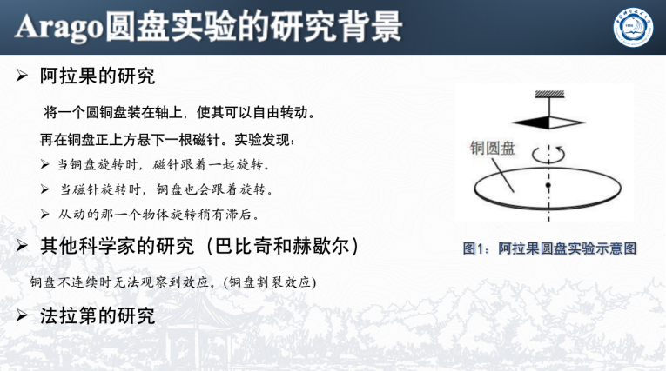

【P4】在进行实验之前，我们首先对阿拉果圆盘效应的原理进行了分析。首先是小磁针产生的磁场，我们将小磁针抽象为一个磁偶极子，利用可以得到其磁场分布。用Mathematica模拟可以直观地看到这个磁场的性态，**[图2]**如图所示，蓝色球体表示一个磁等势面，而小箭头表现了磁场的走向。

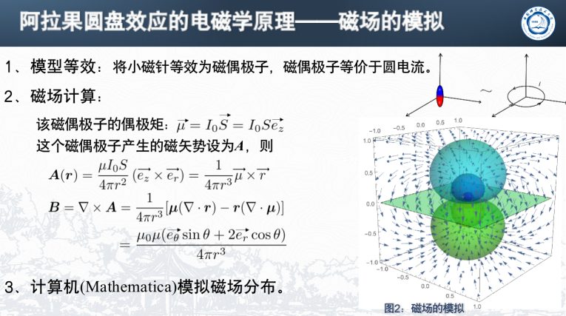

【P5】其次我们对圆盘进行抽象处理。由于涡电流不会导致旋转力矩的产生，因此必然有径向电流的存在，结合巴比奇和赫歇尔提出的铜盘割裂效应，我们将铜盘抽象为一个由同心圆环和铜棒组合成的网状结构，**[图3]**如这边的圆盘框架模型所示。

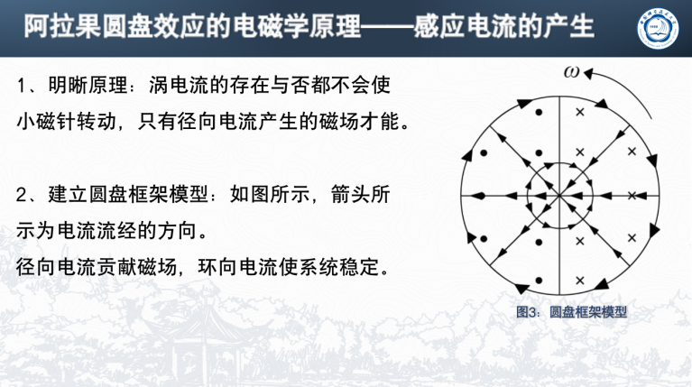

【P6】下面来计算瞬时电动势，以了解铜盘上感应电流的情况。利用动生感应电动势的公式可以计算出这个感应电动势在圆盘平面上的分布。利用Mathematica可以模拟这一分布，**[图4]**如这里的三维图所示，z轴表示圆盘电动势。从图上我们可以直观地看出滞后效应的存在。

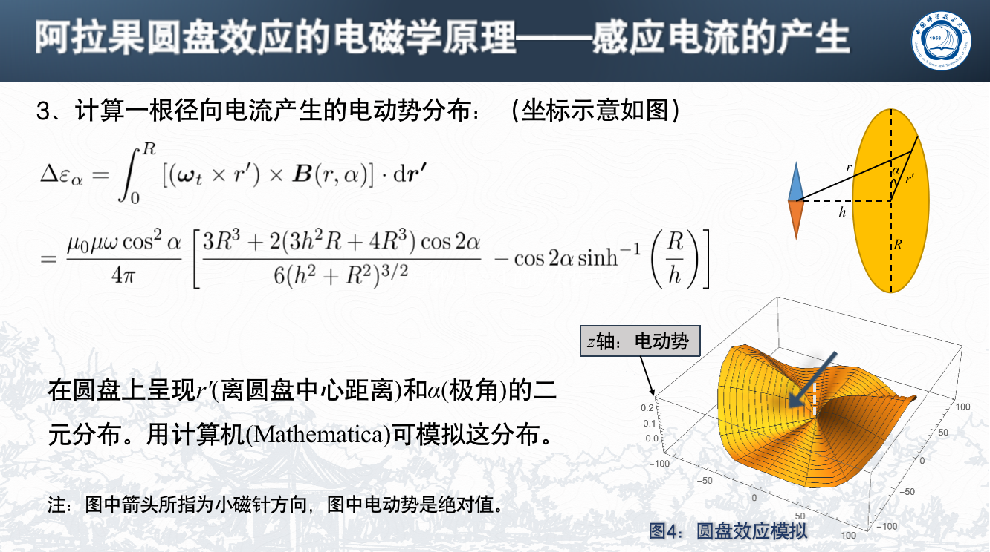

【P7】在之前，我们已经将小磁针抽象为磁偶极子，现在有了感应电流，我们对其产生在小磁针上的力矩进行相关分析，最终得到了小磁针的运动方程。这从理论上解释了滞后效应的存在。

下面我们将为大家展示我们的实验部分成果。

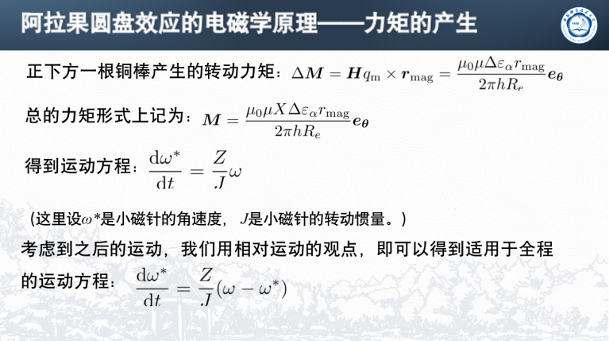

【P8】这是我们的实验装置图，**[图5]**从上到下依次是磁力摆、紫铜圆盘、传动装置以及电动马达。实验中观察到了阿拉果圆盘效应，下面为大家展示一下实验视频。

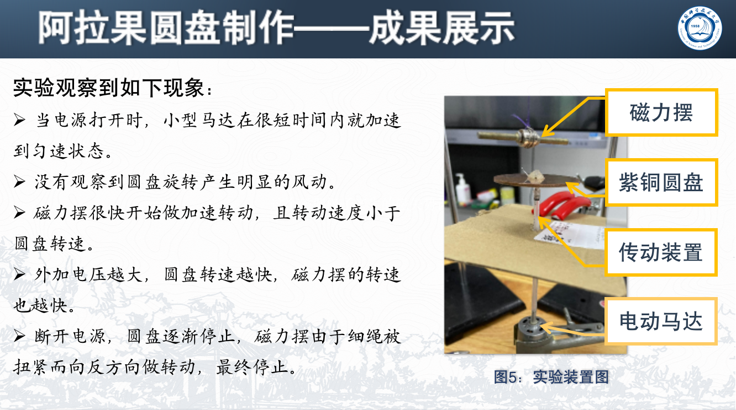

【P9】当电源接通后，小型马达迅速加速，圆盘高速转动，磁力摆也随之做速度较慢的加速转动。此后由于使用细线悬挂磁力摆而非刚体结构，磁力摆无法正常转动。当电源断开，磁力摆由于细绳被扭紧而做反向运动，最终停止。

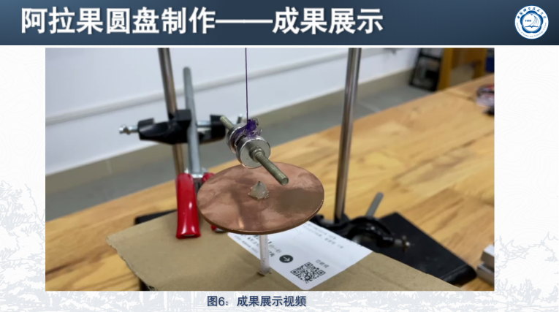

【P10】除了以上现象，在实验过程中，我们没有观察到圆盘旋转产生明显的风动。之后，我们增加外加电压，发现圆盘转速越快，磁力摆转速也越快。



【P11】在进行该实验前，我们还经历了两次问题与反思，其一是在未购买电动马达前，我们希望用单极电动机这样一种简单的电机来驱动圆盘旋转。

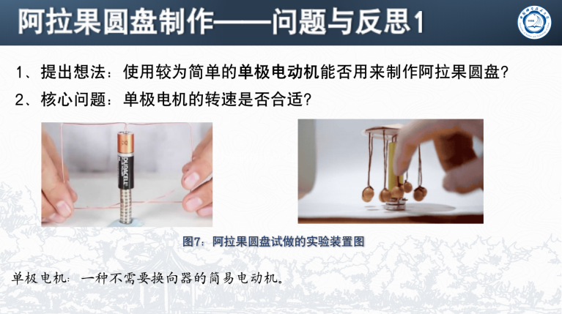

【P12】单极电动机的原理非常简单，就是利用电流在磁场中的受力来实现旋转运动。首先，单极电机底部的磁铁可以看成一个个磁偶极子的叠加，最终磁场**[图8]**如图所示。

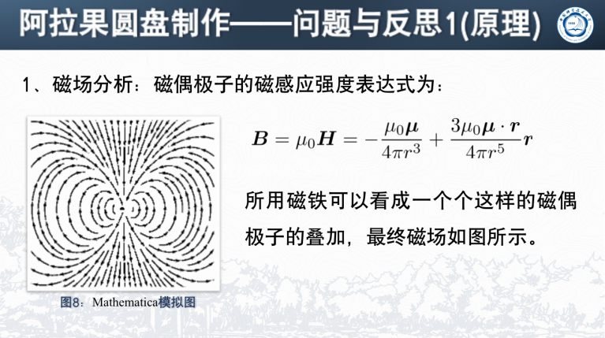

【P13】通过如下的运动规律分析，我们可以清楚地知道这样一种电机的工作原理。

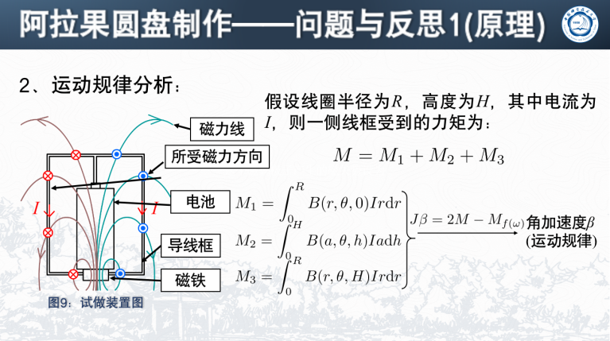

【P14】但是经过简单的控制变量测试，实验中观察到，单极电机在负荷直径3cm的铜圆盘时，转速最大为70转/分。如果我们利用单机电机驱动铜盘，负载后铜盘受到阻力过大，转速过低，不适合用来做这个实验，所以我们之后换用了电动马达。

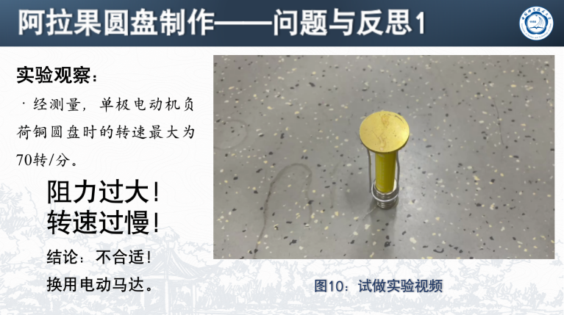

【P15】其二，我们在无传动装置的情况下进行了实验。实验中，我们发现小磁针虽然在旋转，但仅仅进行了小偏角的简谐运动，**[图11]**如图所示。这说明无传动装置的情况下，小磁针一定是收到了强磁场的干扰，最后利用高斯计发现是所用电机永磁体磁性干扰。因此，我们设计了传动装置，最后阿拉果圆盘正常产生了现象。

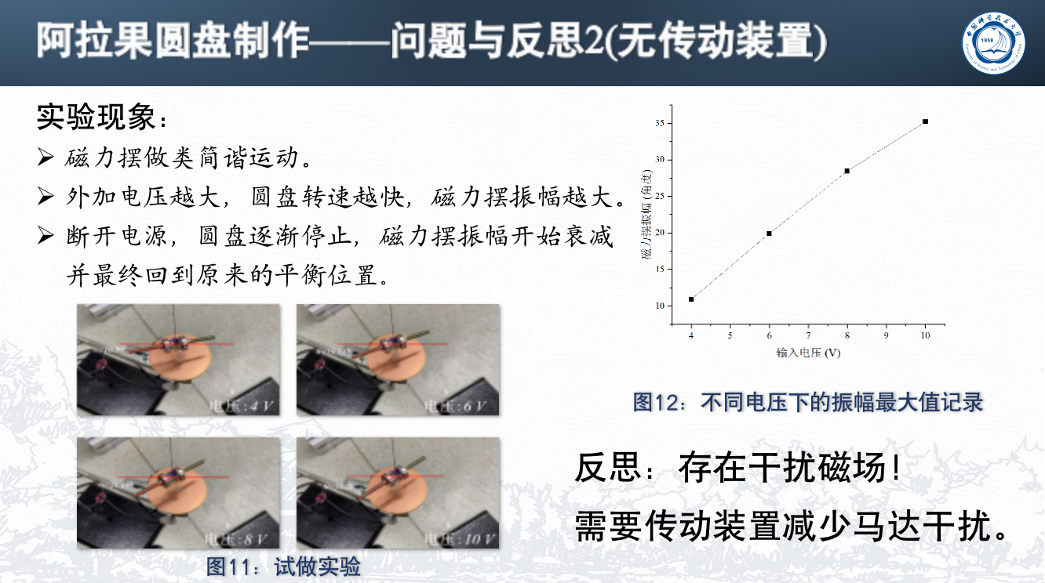

【P16】最后是我利用阿拉果圆盘效应制作的一个教学仪器，**[图13]**其图纸展示在PPT上面。首先该装置可以展示阿拉果圆盘效应，是一个简易的电磁感应演示仪。其次该装置具备转速计，可以测量小磁针与紫铜盘的转速变化，也即运动规律变化。第三是支持改变电刷位置来测量圆盘上的电流，以此来验证建模的正确性。这样的一种仪器制作简单、功能较多，可以应用于教学中，提高学生学习电磁学的兴趣。

经过指导老师卢荣徳老师（教授？）的帮助，我们联系了厂家，获得了实物装置。该装置将小磁针变为磁盘，以便更清晰的显示阿拉果圆盘效应。下面我将演示一下该装置的使用。

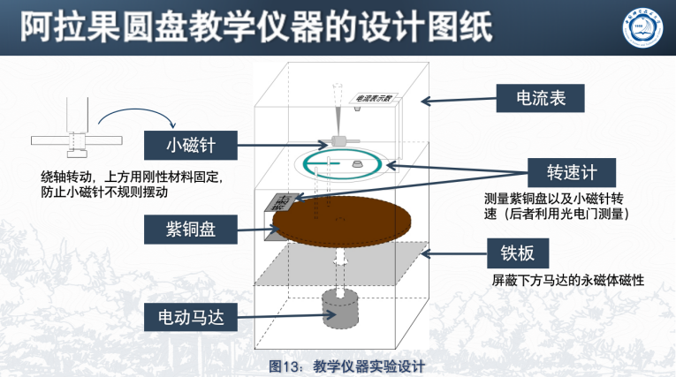

【P17】总结我们这次实验的成果，我们从阿拉果圆盘效应入手，成功复原了阿拉果圆盘，并在此基础上做了拓展，制作了一种可以用于教学的电磁感应演示仪。面向未来，我们还可以对该装置进行不断地改进，以期应用于真实课堂教学活动。同时，我们期望利用不同的铜丝网模型验证建模，**[图14]**如图所示。

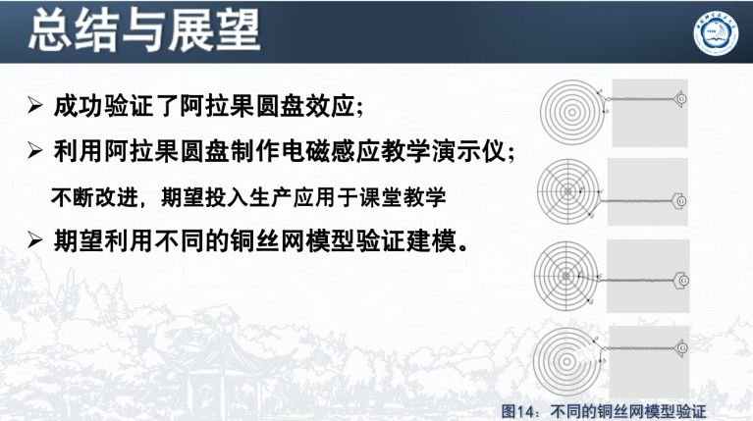

【P18】以上就是我的汇报，谢谢大家！

